**KAJIAN PENERAPAN APILL PADA SIMPANG ETHANOL DI KABUPATEN TULANG BAWANG**

|  |  |  |
| --- | --- | --- |
| Wan Amelia Salsabila Gayatri Taruni Program Studi Manajemen Transportasi Jalan Politeknik Transportasi Darat Indonesia -STTD Jalan Raya Setu Km. 3,5, Cibitung, Bekasi, Jawa Barat  17520 | Dian Virda Sejati, SE, M.Sc Dosen Program Studi Manajemen Transportasi Jalan Politeknik Transportasi Darat Indonesia-STTD Jalan Raya Setu Km.3,5, Cibitung, Bekasi Jawa Barat 17520 | Asrizal, ATD, MT  Dosen Program Studi Manajemen Transportasi Jalan Politeknik Transportasi Darat Indonesia-STTD Jalan Raya Setu Km.3,5, Cibitung, Bekasi Jawa Barat 17520 |

**ABSTRAK**

Simpang ethanol berada di kawasan CBD atau pusat kegiatan masyarakat, dimana pada jam jam tertentu sering terjadi tundaan dan antrian sehingga terjadi kemacetan pada simpang. Simpang ini juga merupakan simpang yang berada di jalan nasional yang menghubungkan antar Provinsi Lampung dan Provinsi Sumatera Selatan sehingga banyak dilalui oleh kendaraan besar dan juga kendaraan luar yang melintas. Pada Simpang Empat Ethanol saat ini sering terjadi kemacetan yang cukup lama. Hal ini dikarenakan oleh tingginya arus lalu lintas, sementara kapasitas persimpangan kecil. Simpang Ethanol belum dilakukan evaluasi untuk menentukan tipe pengendali yang sesuai dengan volume lalu lintas yang ada saat ini. Masih banyak pengguna jalan memiliki kesadaran berlalu lintas yang rendah dan tidak mematuhi aturan yang berlaku, sehingga banyak yang melakukan pelanggaran lalu lintas.

**TINJAUAN PUSTAKA**

**SIMPANG**

Persimpangan jalan adalah daerah atau tempat dimana dua atau lebih jalan raya yang berpencar, bergabung, bersilang dan berpotongan, termasuk fasilitas jalan dan sisi jalan untuk pergerakan lalu lintas pada daerah itu. Fungsi operasional utama dari persimpangan adalah untuk menyediakan perpindahan atau perubahan arah perjalanan. Persimpangan merupakan bagian penting dari jalan raya karena sebagian besar efisiensi, keamanan, kecepatan, biaya operasional dan kapasitas lalulintas tergantung pada perencanaan persimpangan.

Dalam sistem pengendalian persimpangan dapat memakai pedoman pada gambar  
penentuan pengendalian persimpangan yang digunakan berdasarkan volume lalulintas pada  
masing – masing kaki simpangnya.

Berikut ini gambar penentuan pengendalian persimpangan :

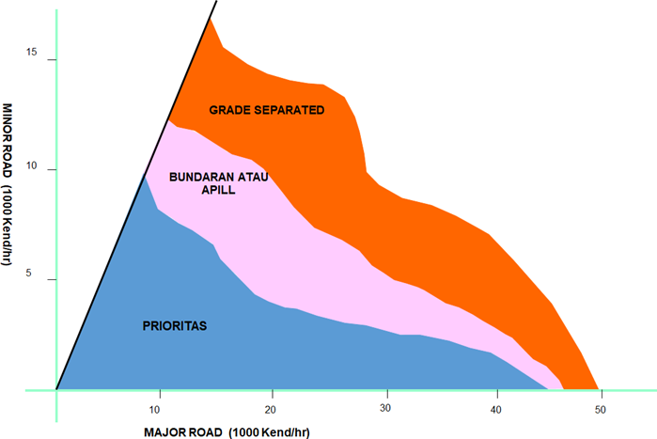

*Sumber : Menuju lalu lintas dan Angkutan Jalan Yang Tertib, 1995*

Perhitungan dilakukan persatuan waktu (jam) untuk satuan waktu lebih periode, misalkan pada arus lalu lintas jam sibuk pagi, siang, dan sore. Jika distribusi gerakan membelok tidak diketahui dan tidak dapat diperkirakan, 15% kanan dan 15% belok kiri arus pendekat total dapat dipergunakan (kecuali jika ada gerakan membelok tersebut yang akan dilarang).

**PERHITUNGAN ANALISIS SIMPANG**

Prosedur perhitungan analisis simpang tidak bersinyal menggunakan MKJI 1997. Metode ini memperkirakan pengaruh terhadap kapasitas dan ukuran-ukuran terkait akibat kondisi geometri, lingkungan dan kebutuhan lalu lintas. Prosedur yang diuraikan dalam manual ini mempunyai dasar empiris, alasannya bahwa perilaku lalu lintas pada simpang tidak bersinyal dalam hal aturan memberi jalan, disiplin lajur atau aturan antri sangat sulit digambarkan dalam suatu model perilaku seperti model berhenti atau berjalan yang berdasarkan pada pengambilan celah.

Cara mengukur kinerja dapat diperkirakan untuk kondisi tertentu sehubungan dengan geometri, lingkungan, dan lalu lintas dengan metode yang diuraikan dalam metode ini adalah :

1. Kapasitas
2. Derajat Kejenuhan
3. Tundaan
4. Peluang Antrian

**PERHITUNGAN ANALISIS SIMPANG TIDAK BERSINYAL**

Kondisi arus lalu lintas terdiri dari berbagai komposisi kendaraan, sehingga volume lalu lintas menjadi lebih praktis jika dinyatakan dalam jenis kendaraan standar. Standar tersebut yaitu mobil penumpang sehingga dikenal dengan satuan mobil penumpang (smp). Untuk mendapatkan volume lalu lintas dalam satuan smp, maka diperlukan faktor konversi dari berbagai macam kendaraan menjadi mobil penumpang. Faktor konversi tersebut dikenal dengan ekivalen mobil penumpang (emp).

Nilai ekivalen mobil penumpang simpang tidak bersinyal

|  |  |  |
| --- | --- | --- |
| Jenis kendaraan | Notasi | Nilai emp |
| Kendaraan Ringan | LV | 1,0 |
| Kendaraan Berat | HV | 1,3 |
| Sepeda Motor | MC | 0,5 |
| Kendaraan Tidak Bermotor | UM | - |

*Sumber : MKJI 1997*

Ada beberapa kinerja simpang tidak bersinyal antara lain kapasitas, derajat kejenuhan, dan

peluang antrian.

**PERHITUNGAN ANALISIS SIMPANG BERSINYAL**

Analisa kinerja simpang tidak bersinyal dilakukan untuk mengetahui kinerja dari persimpangan tersebut pada kondisi sebenarnya ataupun kondisi saat ini yang analisis perhitungannya menggunakan pendekatan Manual Kapasitas Jalan Indonesia (MKJI), serta analisis kondisi usulan yang dilakukan dengan cara pengoptimalisasian yaitu meningkatkan kinerja dari persimpangan yang dirasa sudah tidak optimal untuk dilakukan pengoptimalan kembali. Ada beberapa kinerja persimpangan bersinyal antara lain kapasitas, derajat kejenuhan, jumlah antrian, dan laju henti.

**SYARAT PENEMPATAN APILL**

Alat Pemberi Isyarat Lalu Lintas dengan lampu satu warna ditempatkan di sebelah kiri jalur lalu lintas kendaraan dan menghadap arah lalu lintas kendaraan serta dapat diulangi di atas ruang manfaat jalan pada jarak tertentu dari tepi paling luar bahu jalan atau jalur lalu lintas kendaraan dan tidak merintangi lalu lintas kendaraan atau pejalan kaki. Alat Pemberi Isyarat Lalu Lintas dengan lampu satu warna berupa warna kuning kelap kelip ditempatkan sebelum lokasi perlintasan sebidang antara jalan rel dan jalan. Alat Pemberi Isyarat Lalu Lintas dengan satu warna ditempatkan pada jarak paling sedikit 60 (enam puluh) sentimeter diukur dari permukaan jalan tertinggi sampai dengan sisi armatur bagian bawah. Alat Pemberi Isyarat Lalu Lintas dengan lampu dua warna memiliki tinggi penempatan armatur paling rendah 175 (seratus tujuh puluh lima) sentimeter dan paling tinggi 265 (dua ratus enam puluh lima) sentimeter diukur dari permukaan jalan tertinggi sampai dengan sisi armatur bagian bawah. Alat Pemberi Isyarat Lalu Lintas dengan lampu satu warna memiliki tinggi penempatan armatur paling rendah 300 (tiga ratus) sentimeter diukur dari permukaan jalan tertinggi sampai dengan sisi armatur bagian bawah. Dalam hal armatur ditempatkan di atas ruang manfaat jalan, ketinggian armatur paling rendah 500 (lima ratus) sentimeter diukur dari permukaan ruang manfaat jalan tertinggi sampai dengan sisi armatur bagian bawah. Posisi armatur diputar ke kanan atau ke kiri paling banyak 5 (lima) derajat menghadap permukaan jalan dari posisi tegak lurus sumbu jalan sesuai dengan arah lalu lintas.

**METODOLOGI PENELITIAN**

Ide penelitian meliputi tahapan kegiatan yang dilakukan dalam suatu analisis, dari tahap awal penelitian hingga tahap akhir penelitian yang menghasilkan saran dan kesimpulan. Ide pepenelitian sangat penting agar pembaca dapat memahami objek dan proses penelitian yang ditulis melalui penjelasan dan ringkasan.

**ANALISIS DAN PEMECAHAN MASALAH**

Simpang Ethanol pada saat ini merupakan simpang empat tidak bersinyal, namun seiring berjalannya waktu pertumbuhan kendaraan tentunya terus meningkat maka tipe pengendalian pada Simpang Ethanol saat ini perlu ditinjau kembali. Penentuan tipe pengendalian persimpangan bisa dilakukan dengan berpedoman pada gambar penentuan pengendali persimpangan yang digunakan berdasarkan volume lalu lintas pada masing-masing kaki simpang. Perhitungan dilakukan persatuan waktu (jam) untuk satu waktu lebih periode, misalkan pada arus lalu lintas jam sibuk pagi, siang, dan sore. Volume jam perencanaan diperoleh dari jam sibuk yang merupakan hasil penjumlahan dari kendaraan yang telah dibagi menjadi masing masing golongan kendaraan (LV, HV, MC), kemudian dibagi dengan faktor K. Faktor K adalah nilai yang didapat berdasarkan tipe kota dan jalan. Sehingga LHR yang didapatkan untuk simpang empat Ethanol sebagai berikut.

K = 9% (jumlah penduduk Kabupaten Tulang Bawang di bawah 1 juta penduduk dan lokasi simpang yang merupakan jalan pada daerah komersial)

$$LHR = VJP/K$$

Untuk arus pada jalan mayor

VJP = 1558 smp/jam

LHR minor = VJP/K

= 1558 / 0,09

= 17.313 kend/hari

Untuk arus pada jalan minor

VJP = 642 smp/jam

LHR = VJP/K

= 642 / 0,09

= 7.133 kend/hari

Dari hasil perhitungan kendaraan yang melintas pada simpang Ethanol maka kemudian disesuaikan pada grafik tipe kendali simpang, maka didapatkan hasil sebagai berikut :

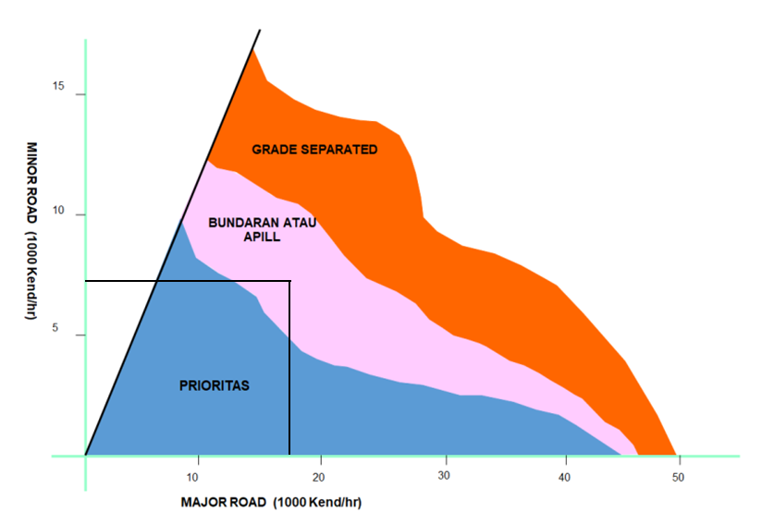

*Sumber : Hasil Analisis 2022*

Berdasarkan analisa tipe pengendalian yang telah dilakukan yang dilihat dari diagram penentuan tipe pengendalian pada Simpang Ethanol perlu dilakukan pemasangan alat pemberi isyarat lalu lintas (APILL). Dalam pemasangan alat pemberi isyarat lalu lintas (APILL) diperlukan pengaturan fase siklus yang sesuai dengan kondisi Simpang Ethanol.

**ANALISIS KONDISI USULAN I**

Pada usulan I yaitu pengaturan Simpang Ethanol menggunakan APILL dengan 3 fase sehingga kinerja yang dihasilkan adalah sebagai berikut :

|  |  |  |  |  |  |
| --- | --- | --- | --- | --- | --- |
| No | Kode Pendekat | DS | Antrian | Tundaan | Tundaan Rata-Rata |
| 1 | U | 0,87 | 160 m | 57,95 det/smp | 65,96 det/smp |
| 2 | S | 0,90 | 160 m | 63,31 det/smp |
| 3 | T | 0,90 | 43 m | 105,8 det/smp |
| 4 | B | 0,87 | 43 m | 92,66 det/smp |

*Sumber : Hasil Analisis 2022*

Sketsa APILL 3 Fase

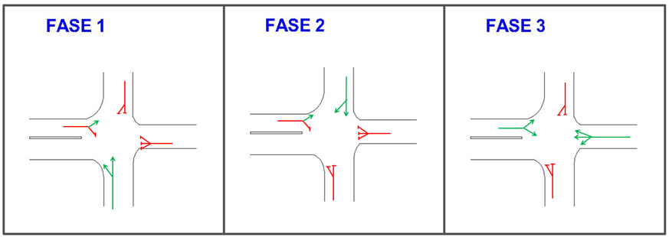

Berikut adalah gambar diagram siklus simpang Ethanol usulan I

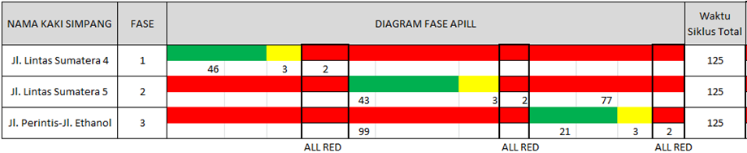

Diagram fase Simpang Ethanol usulan I

**ANALISA KONDISI USULAN II**

Pada usulan II yaitu pengaturan Simpang Ethanol menggunakan APILL dengan empat fase sehingga kinerja yang dihasilkan adalah sebagai berikut :

|  |  |  |  |  |  |
| --- | --- | --- | --- | --- | --- |
| No | Kode Pendekat | DS | Antrian | Tundaan | Tundaan Rata-Rata |
| 1 | U | 0,90 | 211 m | 76,42 det/smp | 81,64 det/smp |
| 2 | S | 0,89 | 194 m | 72,84 det/smp |
| 3 | T | 0,88 | 40 m | 134,6 det/smp |
| 4 | B | 0,91 | 40 m | 149,8 det/smp |

*Sumber : Hasil Analisis 2022*

Sketsa APILL 4 Fase

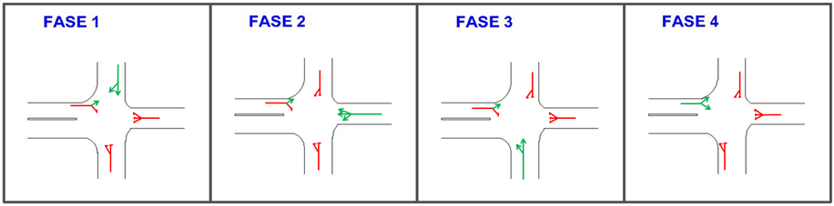

Berikut adalah gambar diagram siklus simpang Ethanol usulan II

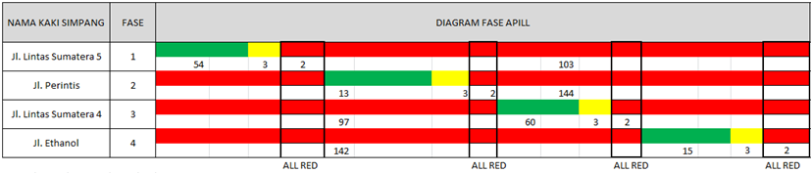

Diagram fase Simpang Ethanol usulan II

**ANALISA KONDISI USULAN III**

Pada usulan III yaitu pengaturan Simpang Ethanol menggunakan APILL dengan tiga fase sehingga kinerja yang dihasilkan adalah sebagai berikut :

|  |  |  |  |  |  |
| --- | --- | --- | --- | --- | --- |
| No | Kode Pendekat | DS | Antrian | Tundaan | Tundaan Rata-Rata |
| 1 | U | 0,51 | 56 m | 5,87 det/smp | 42,55 det/smp |
| 2 | S | 0,91 | 124 m | 32,28 det/smp |
| 3 | T | 0,95 | 53 m | 136,47 det/smp |
| 4 | B | 0,92 | 47 m | 111,84 det/smp |

*Sumber : Hasil Analisis 2022*

Sketsa APILL 2 Fase

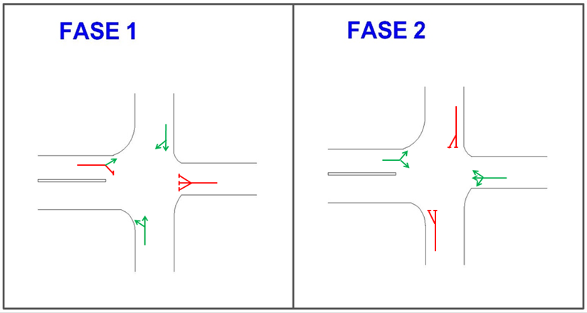

Berikut adalah gambar diagram siklus simpang Ethanol usulan III

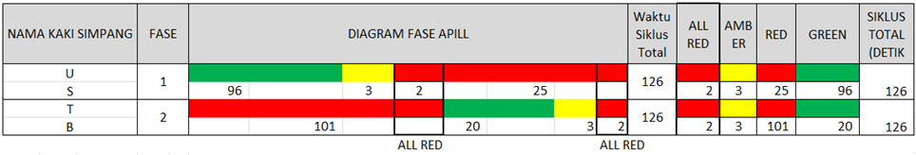

Diagram fase Simpang Ethanol usulan III

**ANALISA KONDISI USULAN IV**

Pada usulan IV yaitu pengaturan Simpang Ethanol menggunakan APILL dengan tiga fase dan pelebaran pendekat sehingga kinerja yang dihasilkan adalah sebagai berikut :

|  |  |  |  |  |  |
| --- | --- | --- | --- | --- | --- |
| No | Kode Pendekat | DS | Antrian | Tundaan | Tundaan Rata-Rata |
| 1 | U | 0,74 | 56 m | 31,13 det/smp | 32,89 det/smp |
| 2 | S | 0,78 | 52 m | 30,18 det/smp |
| 3 | T | 0,78 | 23 m | 49,50 det/smp |
| 4 | B | 0,75 | 20 m | 45,01 det/smp |

*Sumber : Hasil Analisis 2022*

Sketsa APILL 3 Fase



Berikut adalah gambar diagram siklus simpang Ethanol usulan IV

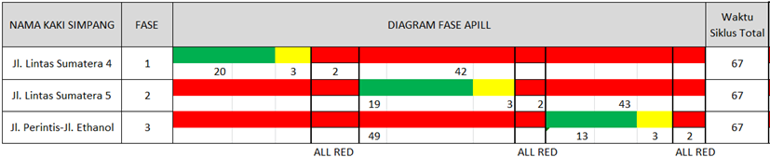

Diagram fase Simpang Ethanol usulan IV

**ANALISA KONDISI USULAN V**

Pada usulan kelima yaitu pengaturan Simpang Ethanol menggunakan APILL dengan empat fase dengan pelebaran pendekat sehingga kinerja yang dihasilkan adalah sebagai berikut :

|  |  |  |  |  |  |
| --- | --- | --- | --- | --- | --- |
| No | Kode Pendekat | DS | Antrian | Tundaan | Tundaan Rata-Rata |
| 1 | U | 0,78 | 72 m | 39,84 det/smp | 81,64 det/smp |
| 2 | S | 0,77 | 68 m | 37,08 det/smp |
| 3 | T | 0,76 | 20 m | 62,15 det/smp |
| 4 | B | 0,80 | 20 m | 71,82 det/smp |

*Sumber : Hasil Analisis 2022*

Sketsa APILL 4 Fase



Berikut adalah gambar diagram siklus simpang Ethanol usulan V

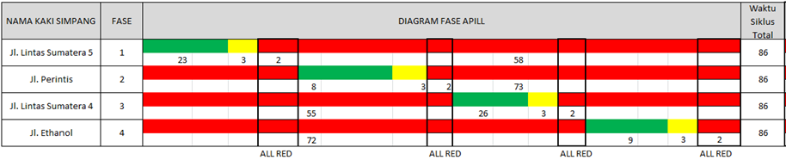

Diagram fase Simpang Ethanol usulan V

**ANALISIS DAN PEMECAHAN MASALAH**

Berdasarkan hasil analisis yang telah dilakukan, berikut kinerja Simpang Ethanol saat ini (eksisting) dengan kinerja usulan.

1. Derajat Kejenuhan

Berikut adalah perbandingan kinerja simpang Ethanol dari sisi derajat kejenuhan.

| Kode Pendekat | Eksisting | Usulan I | Usulan II | Usulan III | Usulan IV | Usulan V |
| --- | --- | --- | --- | --- | --- | --- |
| U | 0,77 | 0,87 | 0,90 | 0,51 | 0,74 | 0,78 |
| S | 0,90 | 0,89 | 0,91 | 0,78 | 0,77 |
| T | 0,90 | 0,88 | 0,95 | 0,78 | 0,76 |
| B | 0,87 | 0,91 | 0,92 | 0,75 | 0,80 |
|  | Rata-Rata | 0,88 | 0,89 | 0,82 | 0,76 | 0,78 |

Sumber : Hasil Analisis 2022

1. Perbandingan Tundaan Simpang

Berikut adalah perbandingan tundaan Simpang Ethanol

|  |  |  |  |
| --- | --- | --- | --- |
| No | Kondisi | Tundaan det/smp | Tingkat Pelayanan |
| 1 | Eksisting | 12,59 | B |
| 2 | Usulan I | 65,96 | F |
| 3 | Usulan II | 81,64 | F |
| 4 | Usulan III | 42,55 | D |
| 5 | Usulan IV | 32,89 | D |
| 6 | Usulan V | 41,13 | E |

*Sumber : Hasil Analisis 2022*

Berdasarkan perbandingan kinerja eksisting dan usulan maka kinerja paling optimal adalah kinerja usulan IV yaitu dengan pengaturan pemberian APILL 3 fase disertai dengan pelebaran pendekat dengan adanya APILL tentunya akan mengurangi konflik pada simpang dan juga meningkatkan tingkat keselamatan pengendara. Akan tetapi dari hasil – hasil tersebut dapat dipertimbangkan kembali sesuai dengan kondisi yang ada pada wilayah studi guna mendapatkan kinerja yang optimal dan mengurangi konflik sehingga dapat meminimalisir kecelakaan yang mungkin terjadi demi keselamatan lalu lintas.

**KESIMPULAN**

Berdasarkan hasil kinerja yang telah dilakukan maka terdapat beberapa hal yang dapat dijadikan kesimpulan.

1. Berdasarkan analisa kinerja kondisi eksisting terhadap Simpang Ethanol, maka dihasilkan derajat kejenuhan 0,77, peluang antrian 23,76%-47,48% dan tundaannya 12,59 detik/smp.
2. Berdasarkan analisa tipe pengendalian yang telah dilakukan yang dilihat dari diagram penentuan tipe pengendalian pada Simpang Ethanol perlu dilakukan pemasangan alat pemberi isyarat lalu lintas (APILL). Maka dari itu dilakukan skenario penerapan APILL pada simpang dengan memberikan beberapa usulan yang menjadi perbandingan kinerja simpang tersebut. Dan setelah dilakukan analisa perhitungan dengan lima skenario usulan, didapatkan usulan terbaik terhadap simpang Ethanol yaitu usulan keempat yaitu membuat pengaturan Simpang Ethanol menjadi simpang bersinyal tiga fase dengan pelebaran pendekat. Pada skenario ini dihasilkan derajat kejenuhan 0,76, dan tundaannya 32,89 detik.

**SARAN**

Setelah dilakukan analisis kondisi eksisting dan kondisi usulan dari simpang tersebut, maka terdapat beberapa saran yang dapat diususlkan.

1. Dinas Perhubungan Kabupaten Tulang Bawang melaksanakan koordinasi dengan Kementrian Perhubungan selaku penanggung jawab Alat Pemberi Isyarat Lalu Lintas (APILL) persimpangan Ethanol, mengingat status Jalan Lintas Sumatera merupakan jalan Nasional. Maka dari itu perlu dilakukan evaluasi dan upaya peningkatan kinerja persimpangan secara periodik, hal ini untuk mengantisipasi terjadinya peningkatan volume arus lalu lintas dengan tingginya pertumbuhan kendaraan di Kabupaten Tulang Bawang.
2. Dilihat dari volume arus lalu lintas simpang ini telah memasuki kriteria untuk menjadi simpang ber APILL, dan dari skenario usulan yang telah dilakukan maka didapatkan bahwa usulan keempat merupakan usulan yang terbaik dibanding usulan lainnya dilihat dari derajat kejenuhan dan tundaannya.

**DAFTAR PUSTAKA**

, 1993 , Peraturan Pemerintah Nomor 43 Tentang Prasarana Jalan dan Lalu Lintas Jalan

__________, 1995. Menuju Lalulintas dan Angkutan jalan Yang Tertib.Bina Marga. Jakarta

__________, 1997, Manual Kapasitas Jalan Indonesia, Bina Marga, Jakarta

­­__________, 2006, Keputusan Menteri Perhubungan No. 14 tentang Manajemen dan Rekayasa Lalu Lintas di Jalan, Jakarta

__________, 2013, Peraturan Pemerintah No. 79 tentang Alat Pemberi Isyarat Lalu Lintas, Jakarta

__________, 2013, Peraturan Direktur Jenderal Perhubungan Darat tentang Petunjuk Teknis Perlengkapan Jalan, Jakarta

_________ ,2014, Peraturan Menteri Perhubungan Nomor 13 tentang Rambu Lalu Lintas, Jakarta

___ ,2015, Peraturan Menteri Perhubungan Nomor 96 Tahun 2015

_________,2021, Pedoman Kertas Kerja Wajib Program Studi DIII Manajemen Transportasi Jalan.

_______,2021, Wilayah Administrasi Kabupaten Tulang Bawang, Lampung : Badan Perencanaan dan pembangunan Daerah.

Tentang Pedoman Pelaksanaan Kegiatan Manajemen dan Rekayasa Lalu Lintas, Jakarta

Republik Indonesia. 2009. Undang-Undang Nomor 22 Tentang Lalu Lintas Angkutan Jalan. Jakarta.

AASHTO. 2001. *A Policy on Geometric Design of Highways and Streets. American Association of State Highway and Transportation Officials.* [www.transportation.org.](http://www.transportation.org/)

Abubakar, Iskandar, Ahmad Yani, and Edy Sutiono. 1995. “Menuju Lalu Lintas Dan Angkutan Jalan Yang Tertib,” 169. <https://compress-pdf.eamy.info/>.

Pakpahan, Riski, (2019). Optimalisasi Kinerja Simpang di Kabupaten Pesisir Barat (Studi Kasus Simpang Tugu Marlin, Simpang SD 1 Pasar Krui dan Simpang Rawas). Manajemen Transportasi Jalan : Sekolah Tinggi Transportasi Darat.

Manurung, Hilda Clarita, (2021). Peningkatan Kinerja Lalulintas Simpang Perbaungan – Pantai Cermin Kabupaten Serdang Bedagai. Manajemen Transportasi Jalan : Sekolah Tinggi Transportasi Darat.

Kelompok PKL Kabupaten Tulang Bawang. 2022. *Pola Umum Manajemen Transportasi Jalan Di Wilayah Studi Kabupaten Tulang Bawang Dan Identifikasi Permasalahannya .* Kabupaten Tulang Bawang.

Google Inc. 2021. *Google earth : Simpang Ethanol Tampak* Atas. Diakses pada tanggal 3 Juli 2022, dari [*https://www.google.com/earth/index.html*](https://www.google.com/earth/index.html)

Morlok, “Edward K. 1988. *Pengantar Teknik dan*“ *Prencanaan* “*Transportasi*. Jakarta : Erlangga.

Oglesby, Clarkson H. And Hicks, R. Gary. 1990. *Teknik Jalan Raya Edisi Keempat, Terjemahan .* Jakarta.

Hobbs, F.D, (1995). Perencanaan dan Teknik Lalu Lintas. University Press : Gajah Mada

Jotin Khisty, C & Kent Lall. (2005). Dasar – Dasar Rekayasa Transportasi, Jakarta : Erlangga

Ramlan, R., Munawar, A. and Irawan, M. (2019). Evaluasi Penggunaan Manual Kapasitas Jalan Indonesia 1997 Untuk Analisis Simpang Tak Bersinyal. Prosiding Forum Studi Transportasi antar Perguruan Tinggi.

Rorong, Novriyadi., L Elisabeth., JE Waani, (2015). Analisa Kineja Simpang Tidak Besinyal di Ruas Jalan Jalan S.Parman dan Jalan DI.Panjaitan. Jurnal Sipil Statistik : Universitas Samratulang

[rasirosakorlantas.id](https://rasirosakorlantas.id/post/10-rambu-lalu-lintas-dan-artinya)

[Terungkap! Inilah Alasan Kenapa Rambu "STOP" Dicat Merah | Paragram.id](https://paragram.id/berita/terungkap-inilah-alasan-kenapa-rambu-stop-dicat-merah-9031)

[id.pinterest.com](https://id.pinterest.com/pin/577727458429503695/)

[www.idtimes.com](http://www.idtimes.com/)

www.flickr.com